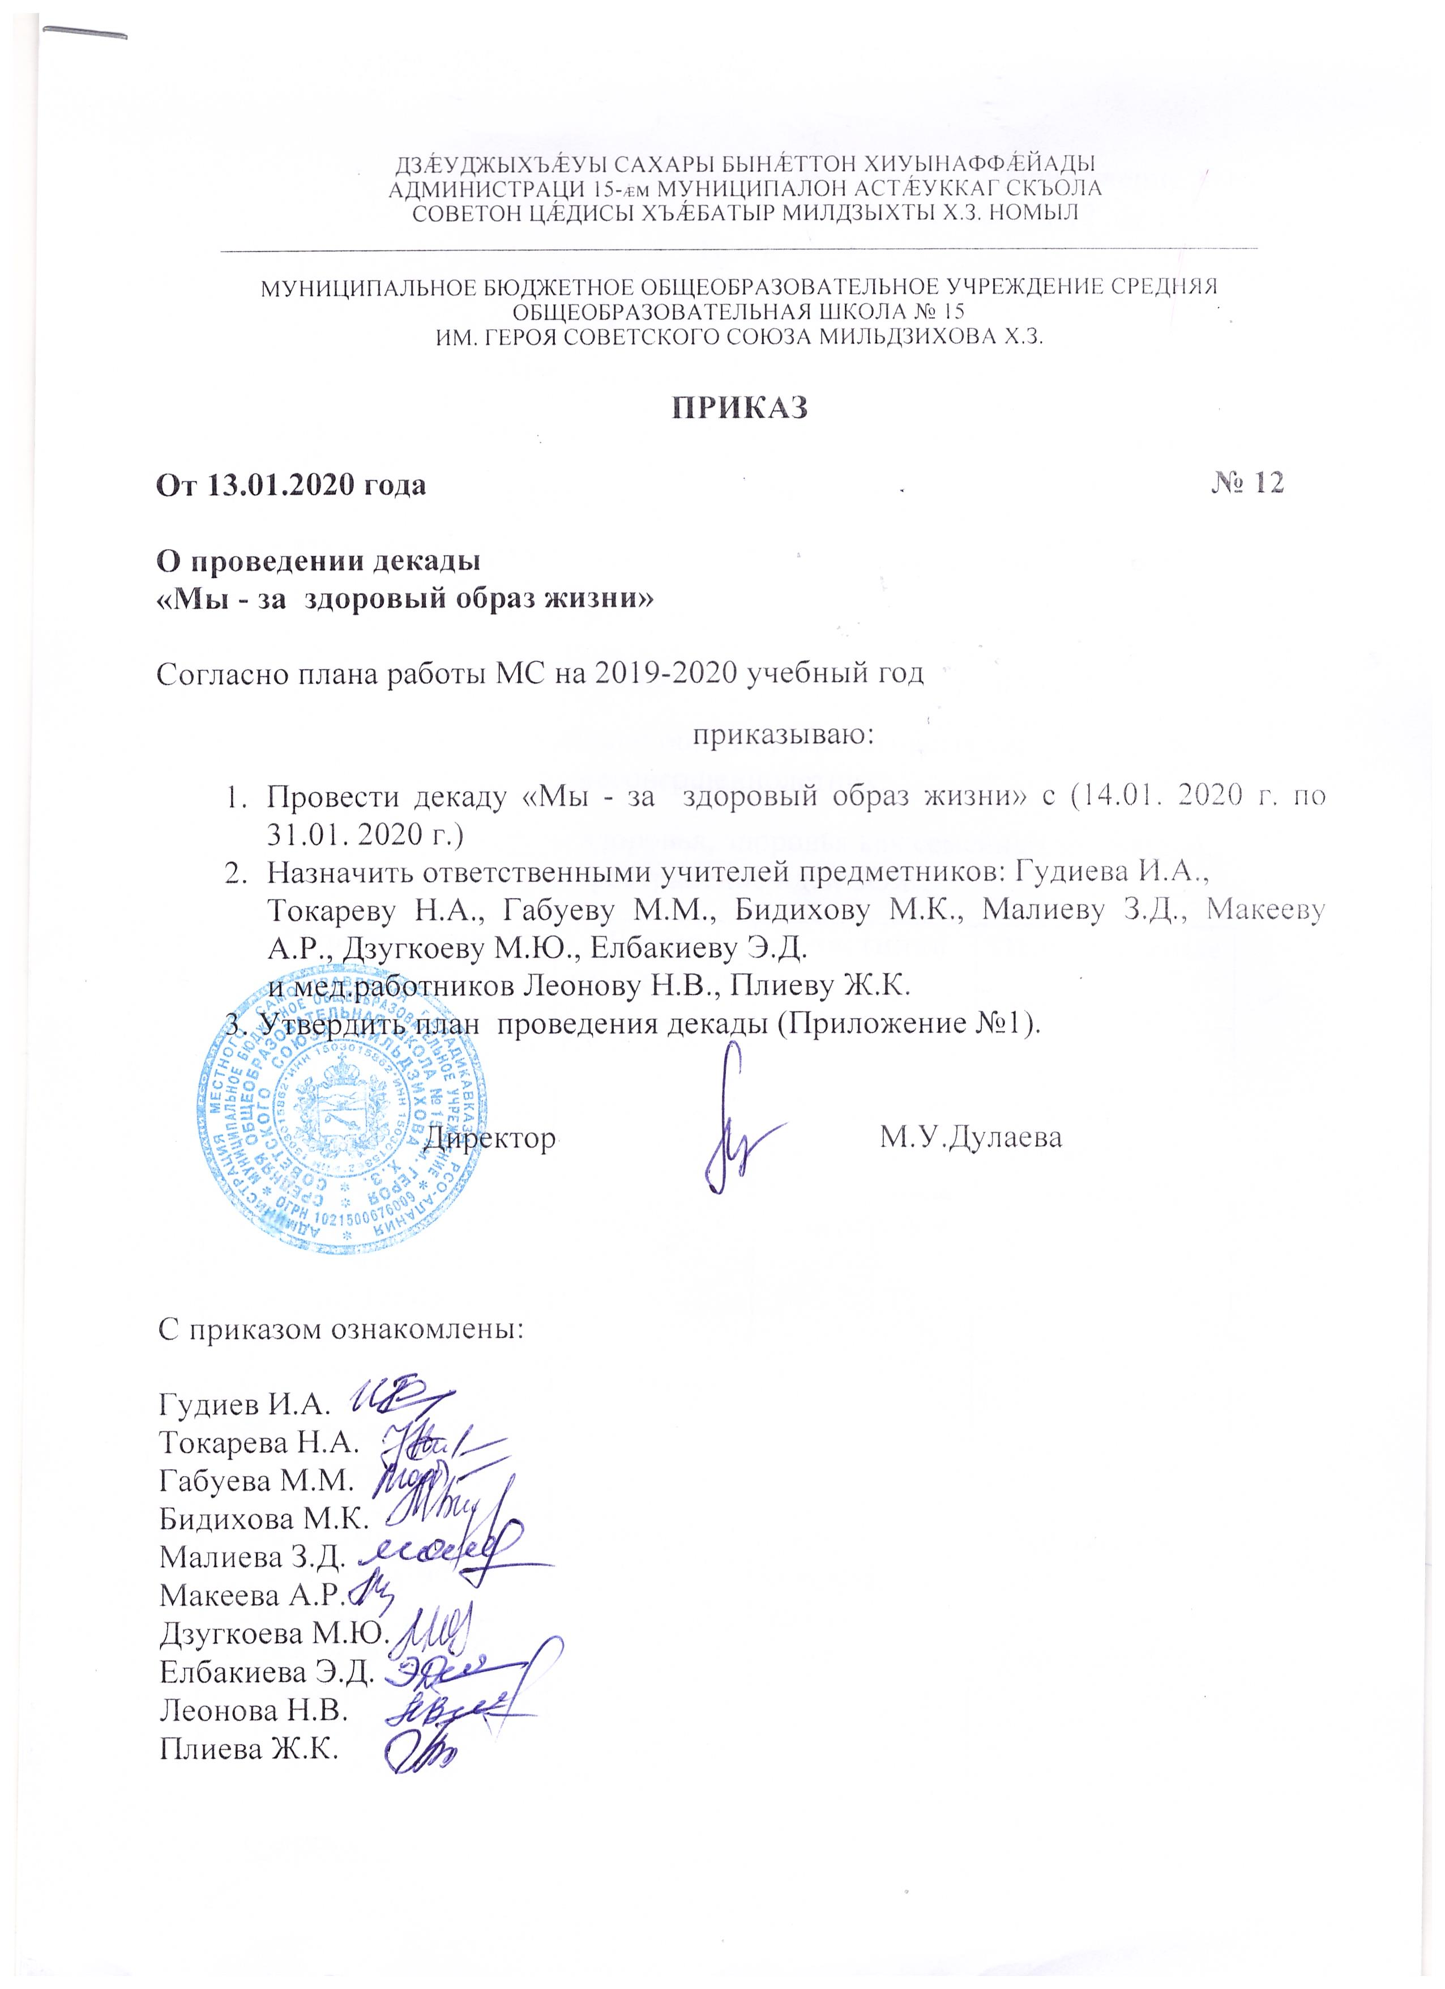

Приложение №1
к приказу №12 от 13.01.2020г.
План
проведения декады
«Мы - за здоровый образ жизни»
В МБОУ СОШ №15 им. Героя Советского Союза Мильдзихова Х.З.
( 14.01. 2020 г. по 31.01. 2020 г.)
Целью данного месячника являются следующие направления:
- пропаганда здорового образа жизни;
- поднятие престижа нравственных идеалов и ценностей в молодежной среде
- профилактика социально опасных и негативных явлений среди несовершеннолетних;
- воспитание культуры здоровья, здоровья как семейных ценностей, распространение идей ЗОЖ.
№ п/п | Мероприятия | Время проведения | Участники | Ответственные
 | I. Подготовительный этап.
1. | Проведение инструктивно-методического совещания с педагогическим коллективом по организации работы месячника  «Мы здоровый образ жизни». | 14.01. 2020 г. | Классные руководители 1- 11 классов, учителя ф/к | ЗД по ВР Калагова Т.Б. Гудиев И.А.  Токарева Н.А.
2. | «Круглый стол» с классными руководителями, воспитателями «Организация воспитательных мероприятий, направленных на формирование здорового образа жизни». | 16.01. 2020 г. | Классные руководители классов 1- 11 классов | Руководитель МО классных руководителей Габуева М.М.
3. | Корректировка банка данных:  - детей, состоящих на учете в ПДН  - семей, находящихся в социально-опасном положении, учащихся, находящихся под опекой. | 19.01.2020 г. | обучающиеся | Педагог- психолог Бидихова М.К.  Малиева З.Д.
4 | Обновление информационного стенда по ЗОЖ | До 13.01. 2020 г. |  | Учитель ОБЖ Макеева А.Р.
 | II. Организационно-массовая работа.
1. | Проведение информационных классных часов в рамках рубрики:  «Защитим будущее сегодня». | По расписанию классных часов | Учащиеся  1-11 классов | Классные руководители
2. | Выпуск общешкольной газеты  «Мы - за здоровый образ жизни». | 19 .01. 2020 г. | Пресс-центр | Дзугкоева М.Ю.  Учитель ИЗО Елбакиева Э.Д.
3. | Проведение занятий по программе  «10 заповедей ЗОЖ» | По плану | Учащиеся  1– 4 классов | Классные руководители
4. | Проведение просветительских мероприятий по профилактике вредных привычек | В течение месячника | Учащиеся  5 – 8 классов | Школьный врач Леонова Н.В.  Медсестра Плиева Ж.К.
6. | Проведение внеклассных воспитательных мероприятий на тему здорового образа жизни | В течение месячника | 1-9 классы | Классные руководители
7. | Конкурс социального плаката « Жизнь вне зависимости» среди учащихся:  «В здоровом теле – здоровый дух» | 21.01. 2020 г. | Учащиеся1 –8 классов | Учитель ИЗО Елбакиева Е.Д.
9. | «Веселые старты» | 26.01.2020 г. | Учащиеся  1 - 4 классов | Классные руководители
13. | Беседы по правилам ТБ, ПДД, пожарной безопасности, поведению учащихся на улице | В течение месячника | Учащиеся  1 - 9 классов | Классные руководители
15. | Конкурс школьных сочинений:  «Я хочу быть здоровым!»… | В течение месячника | Учащиеся  5 – 10 классов | МО учителей русского языка и литературы
17. | Товарищеская встреча по баскетболу с учащимися 9- 11 классов школы | 23.01.  2020 г. | Учащиеся  9- 11 классов | Учителя физкультуры
 | III.Лечебно-профилактические, профилактические, просветительские мероприятия.
2. | Профилактические рейды в микрорайоне школы по обнаружению безнадзорных детей и подростков, по обследованию семей, находящихся в социально-опасном положении. | В течение месячника | Учащиеся  1-11 классов | Заместитель директора по ВР Калагова Т.Б.  Педагог- психолог Бидихова М.К.  Инспектор ПДН  Тагаева Н.Г.
3. | Организация просмотра слайд-презентаций по профилактике вредных привычек, формированию здорового образа жизни. | В течение месячника | Учащиеся  8 – 10  классов | Учитель ОБЖ Макеева А.Р.
4. | Беседы инспектора по пропаганде ПДД  «Знай правила движения  как таблицу умножения» | По графику классных часов | Учащиеся  1 - 9 классов | Инспектор ОДН Тагаева Н.Г.  Классные руководители
7. | Подведение итогов  декады:  «За здоровый образ жизни». | 31.01.2020 г |  | ЗД по ВР Калагова Т.Б.

